Сообщение о возможном установлении публичного сервитута
В соответствии со ст. 39.42 Земельного кодекса Российской Федерации администрация Окуловского муниципального района информирует правообладателей земельных участков о возможном установлении публичного сервитута по ходатайству Публичного акционерного общества «Россети Северо-Запад» сроком на 49 лет с целью размещения и эксплуатации существующего инженерного сооружения ВЛ-0,4 кВ от КТП-100 кВА «Горнешно» Л-29 ПС «Окуловская» общей площадью 11707 кв.м., в том числе:
- на часть земельного участка, расположенного в кадастровом квартале 53:12:1514001, площадью 5749,18 кв.м.;
- на часть земельного участка с кадастровым номером 53:12:0000000:240, расположенного по адресу: Новгородская область, Окуловский район, площадью 338,56 кв.м.;
- на часть земельного участка с кадастровым номером 53:12:0000000:303, расположенного по адресу: Новгородская область, Окуловский район, Турбинное сельское поселение, площадью 421,21 кв.м.;
- на часть земельного участка с кадастровым номером 53:12:0000000:5160, расположенного по адресу: Новгородская область, Окуловский район, площадью 1208,71 кв.м.;
- на часть земельного участка с кадастровым номером 53:12:1514001:10, расположенного по адресу: Новгородская область, Окуловский район, Турбинное сельское поселение, д.Горнешно, ул.Озерная, д.11, площадью 10,63 кв.м.;
- на часть земельного участка с кадастровым номером 53:12:1514001:11, расположенного по адресу: Новгородская область, Окуловский район, Турбинное сельское поселение, д.Горнешно, ул.Центральная, д.24, площадью 91,82 кв.м.;
- на часть земельного участка с кадастровым номером 53:12:1514001:13, расположенного по адресу: Новгородская область, Окуловский район, Турбинное сельское поселение, д.Горнешно, ул.Центральная, д.3, площадью 26,41 кв.м.;
- на часть земельного участка с кадастровым номером 53:12:1514001:14, расположенного по адресу: Новгородская область, Окуловский район, Турбинное сельское поселение, д.Горнешно, ул.Центральная, д.5, площадью 30,55 кв.м.;
- на часть земельного участка с кадастровым номером 53:12:1514001:17, расположенного по адресу: Новгородская область, Окуловский район, Турбинное сельское поселение, д.Горнешно, ул.Барская Яма, д.1, площадью 0,14 кв.м.;
- на часть земельного участка с кадастровым номером 53:12:1514001:18, расположенного по адресу: Новгородская область, Окуловский район, Турбинное сельское поселение, д.Горнешно, ул.Барская Яма, д.6, площадью 49,74 кв.м.;
- на часть земельного участка с кадастровым номером 53:12:1514001:19, расположенного по адресу: Новгородская область, Окуловский район, Турбинное сельское поселение, д.Горнешно, ул.Озерная, д.6, площадью 144,93 кв.м.;
- на часть земельного участка с кадастровым номером 53:12:1514001:196, расположенного по адресу: Новгородская область, Окуловский район, Турбинное сельское поселение, д.Горнешно, ул.Лесная, д.1, площадью 12,77 кв.м.;
- на часть земельного участка с кадастровым номером 53:12:1514001:197, расположенного по адресу: Новгородская область, Окуловский район, Турбинное сельское поселение, д.Горнешно, ул.Лесная, д.3, площадью 106,84 кв.м.;
- на часть земельного участка с кадастровым номером 53:12:1514001:198, расположенного по адресу: Новгородская область, Окуловский район, Турбинное сельское поселение, д.Горнешно, ул.Лесная, д.5, площадью 133,92 кв.м.;
- на часть земельного участка с кадастровым номером 53:12:1514001:199, расположенного по адресу: Новгородская область, Окуловский район, Турбинное сельское поселение, д.Горнешно, ул.Лесная, д.4, площадью 40,64 кв.м.;
- на часть земельного участка с кадастровым номером 53:12:1514001:20, расположенного по адресу: Новгородская область, Окуловский район, Турбинное сельское поселение, д.Горнешно, ул.Центральная, д.2, площадью 218,51 кв.м.;
- на часть земельного участка с кадастровым номером 53:12:1514001:200, расположенного по адресу: Новгородская область, Окуловский район, Турбинное сельское поселение, д.Горнешно, ул.Лесная, уч.7, площадью 81,26 кв.м.;
- на часть земельного участка с кадастровым номером 53:12:1514001:203, расположенного по адресу: Новгородская область, Окуловский район, Турбинное сельское поселение, д.Горнешно, ул.Лесная, уч.11, площадью 0,95 кв.м.;
- на часть земельного участка с кадастровым номером 53:12:1514001:204, расположенного по адресу: Новгородская область, Окуловский район, Турбинное сельское поселение, д.Горнешно, ул.Лесная, д.2, площадью 0,57 кв.м.;
- на часть земельного участка с кадастровым номером 53:12:1514001:218, расположенного по адресу: Новгородская область, Окуловский район, Турбинное сельское поселение, д.Горнешно, ул.Центральная, д.7, площадью 13,02 кв.м.;
- на часть земельного участка с кадастровым номером 53:12:1514001:227, расположенного по адресу: Новгородская область, Окуловский район, Турбинное сельское поселение, д.Горнешно, ул.Центральная, уч.2б, площадью 43,08 кв.м.;
- на часть земельного участка с кадастровым номером 53:12:1514001:230, расположенного по адресу: Новгородская область, Окуловский район, Турбинное сельское поселение, д.Горнешно, ул.Озерная, уч.3б, площадью 111,20 кв.м.;
- на часть земельного участка с кадастровым номером 53:12:1514001:231, расположенного по адресу: Новгородская область, Окуловский район, Турбинное сельское поселение, д.Горнешно, ул.Центральная, д.20, площадью 1,43 кв.м.;
- на часть земельного участка с кадастровым номером 53:12:1514001:232, расположенного по адресу: Новгородская область, Окуловский район, Турбинное сельское поселение, д.Горнешно, ул.Центральная, д.20, площадью 17,21 кв.м.;
- на часть земельного участка с кадастровым номером 53:12:1514001:243, расположенного по адресу: Новгородская область, Окуловский район, Турбинное сельское поселение, д.Горнешно, ул.Лесная, д.8, площадью 40,22 кв.м.;
- на часть земельного участка с кадастровым номером 53:12:1514001:248, расположенного по адресу: Новгородская область, Окуловский район, Турбинное сельское поселение, д.Горнешно, ул.Центральная, уч.24г, площадью 38,96 кв.м.;
- на часть земельного участка с кадастровым номером 53:12:1514001:25, расположенного по адресу: Новгородская область, Окуловский район, Турбинное сельское поселение, д.Горнешно, ул.Центральная, д.12, площадью 38,03 кв.м.;
- на часть земельного участка с кадастровым номером 53:12:1514001:250, расположенного по адресу: Новгородская область, Окуловский район, Турбинное сельское поселение, д.Горнешно, ул.Центральная, уч.31а, площадью 206,00 кв.м.;
- на часть земельного участка с кадастровым номером 53:12:1514001:257, расположенного по адресу: Новгородская область, Окуловский район, Турбинное сельское поселение, д.Горнешно, ул.Центральная, уч.28а, площадью 4,13 кв.м.;
- на часть земельного участка с кадастровым номером 53:12:1514001:259, расположенного по адресу: Новгородская область, Окуловский район, Турбинное сельское поселение, д.Горнешно, ул.Центральная, уч.29, площадью 263,90 кв.м.;
- на часть земельного участка с кадастровым номером 53:12:1514001:34, расположенного по адресу: Новгородская область, Окуловский район, Турбинное сельское поселение, д.Горнешно, ул.Барская Яма, д.4, площадью 25,21 кв.м.;
- на часть земельного участка с кадастровым номером 53:12:1514001:376, расположенного по адресу: Новгородская область, Окуловский район, Турбинное сельское поселение, д.Горнешно, ул.Центральная, площадью 86,04 кв.м.;
- на часть земельного участка с кадастровым номером 53:12:1514001:38, расположенного по адресу: Новгородская область, Окуловский район, Турбинное сельское поселение, д.Горнешно, ул.Барская Яма, д.12, площадью 87,42 кв.м.;
- на часть земельного участка с кадастровым номером 53:12:1514001:381, расположенного по адресу: Новгородская область, Окуловский район, Турбинное сельское поселение, д.Горнешно, ул.Озерная, уч.11а, площадью 0,74 кв.м.;
- на часть земельного участка с кадастровым номером 53:12:1514001:386, расположенного по адресу: Новгородская область, Окуловский район, Турбинное сельское поселение, д.Горнешно, ул.Центральная, площадью 15,51 кв.м.;
- на часть земельного участка с кадастровым номером 53:12:1514001:388, расположенного по адресу: Новгородская область, Окуловский район, Турбинное сельское поселение, д.Горнешно, ул.Озерная, уч.9а, площадью 214,47 кв.м.;
- на часть земельного участка с кадастровым номером 53:12:1514001:397, расположенного по адресу: Новгородская область, Окуловский район, Турбинное сельское поселение, д.Горнешно, ул.Центральная, уч.10, площадью 0,20 кв.м.;
- на часть земельного участка с кадастровым номером 53:12:1514001:398, расположенного по адресу: Новгородская область, Окуловский район, Турбинное сельское поселение, д.Горнешно, ул.Центральная, уч.18, площадью 29,19 кв.м.;
- на часть земельного участка с кадастровым номером 53:12:1514001:400, расположенного по адресу: Новгородская область, Окуловский район, Турбинное сельское поселение, площадью 7,80 кв.м.;
- на часть земельного участка с кадастровым номером 53:12:1514001:401, расположенного по адресу: Новгородская область, Окуловский район, Турбинное сельское поселение, д.Горнешно, ул.Озерная, уч.2а, площадью 0,49 кв.м.;
- на часть земельного участка с кадастровым номером 53:12:1514001:402, расположенного по адресу: Новгородская область, Окуловский район, Турбинное сельское поселение, д.Горнешно, ул.Центральная, уч.16, площадью 10,69 кв.м.;
- на часть земельного участка с кадастровым номером 53:12:1514001:403, расположенного по адресу: Новгородская область, Окуловский район, Турбинное сельское поселение, д.Горнешно, ул.Озерная, уч.10а, площадью 265,44 кв.м.;
- на часть земельного участка с кадастровым номером 53:12:1514001:404, расположенного по адресу: Новгородская область, Окуловский район, Турбинное сельское поселение, д.Горнешно, ул.Озерная, уч.12, площадью 28,71 кв.м.;
- на часть земельного участка с кадастровым номером 53:12:1514001:406, расположенного по адресу: Новгородская область, Окуловский район, Турбинное сельское поселение, д.Горнешно, ул.Озерная, уч.9, площадью 183,21 кв.м.;
- на часть земельного участка с кадастровым номером 53:12:1514001:42, расположенного по адресу: Новгородская область, Окуловский район, Турбинное сельское поселение, д.Горнешно, ул.Центральная, д.15, площадью 35,74 кв.м.;
- на часть земельного участка с кадастровым номером 53:12:1514001:45, расположенного по адресу: Новгородская область, Окуловский район, Турбинное сельское поселение, д.Горнешно, ул.Озерная, д.1, площадью 20,41 кв.м.;
- на часть земельного участка с кадастровым номером 53:12:1514001:54, расположенного по адресу: Новгородская область, Окуловский район, Турбинное сельское поселение, д.Горнешно, ул.Озерная, д.4, площадью 184,47 кв.м.;
- на часть земельного участка с кадастровым номером 53:12:1514001:56, расположенного по адресу: Новгородская область, Окуловский район, Турбинное сельское поселение, д.Горнешно, ул.Озерная, д.8, площадью 123,63 кв.м.;
- на часть земельного участка с кадастровым номером 53:12:1514001:57, расположенного по адресу: Новгородская область, Окуловский район, Турбинное сельское поселение, д.Горнешно, ул.Озерная, д.10, площадью 233,24 кв.м.;
- на часть земельного участка с кадастровым номером 53:12:1514001:58, расположенного по адресу: Новгородская область, Окуловский район, Турбинное сельское поселение, д.Горнешно, ул.Центральная, д.23, площадью 2,88 кв.м.;
- на часть земельного участка с кадастровым номером 53:12:1514001:59, расположенного по адресу: Новгородская область, Окуловский район, Турбинное сельское поселение, д.Горнешно, ул.Центральная, д.25, площадью 192,38 кв.м.;
- на часть земельного участка с кадастровым номером 53:12:1514001:6, расположенного по адресу: Новгородская область, Окуловский район, Турбинное сельское поселение, д.Горнешно, ул.Озерная, д.3, площадью 154,37 кв.м.;
- на часть земельного участка с кадастровым номером 53:12:1514001:69, расположенного по адресу: Новгородская область, Окуловский район, Турбинное сельское поселение, д.Горнешно, ул.Центральная, уч.18а, площадью 0,05 кв.м.;
- на часть земельного участка с кадастровым номером 53:12:1514001:75, расположенного по адресу: Новгородская область, Окуловский район, Турбинное сельское поселение, д.Горнешно, ул.Центральная, 31, площадью 100,61 кв.м.;
- на часть земельного участка с кадастровым номером 53:12:1514001:81, расположенного по адресу: Новгородская область, Окуловский район, Турбинное сельское поселение, д.Горнешно, ул.Барская Яма, уч.2а, площадью 21,79 кв.м.;
- на часть земельного участка с кадастровым номером 53:12:1514001:84, расположенного по адресу: Новгородская область, Окуловский район, Турбинное сельское поселение, д.Горнешно, д.26, площадью 20,07 кв.м.;
- на часть земельного участка с кадастровым номером 53:12:1514001:87, расположенного по адресу: Новгородская область, Окуловский район, Турбинное сельское поселение, д.Горнешно, ул.Озерная, д.7, площадью 128,31 кв.м.;
- на часть земельного участка с кадастровым номером 53:12:1514001:89, расположенного по адресу: Новгородская область, Окуловский район, Турбинное сельское поселение, д.Горнешно, ул.Озерная, д.13, площадью 4,42 кв.м.;
- на часть земельного участка с кадастровым номером 53:12:1514001:9, расположенного по адресу: Новгородская область, Окуловский район, Турбинное сельское поселение, д.Горнешно, ул.Центральная, д.16а, площадью 78,04 кв.м.;
- на часть земельного участка с кадастровым номером 53:12:1514001:90, расположенного по адресу: Новгородская область, Окуловский район, Турбинное сельское поселение, д.Горнешно, ул.Озерная уч.15, площадью 0,72 кв.м.;
- на часть земельного участка с кадастровым номером 53:12:1514001:95, расположенного по адресу: Новгородская область, Окуловский район, Турбинное сельское поселение, д.Горнешно, ул.Озерная, д.3а, площадью 2,16 кв.м.;
- на часть земельного участка с кадастровым номером 53:12:1514001:97, расположенного по адресу: Новгородская область, Окуловский район, Турбинное сельское поселение, д.Горнешно, ул.Озерная, уч.2а, площадью 4,07 кв.м.

Графическое описание местоположения границ публичного сервитута:
Публичный сервитут для размещения и эксплуатации существующего инженерного сооружения – ВЛ-0,4 кВ от КТП-100 кВА «Горнешно» Л-29 ПС «Окуловская» в кадастровом квартале 53:12:1514001, расположенный по адресу: Новгородская область, Окуловский район, д.Горнешно
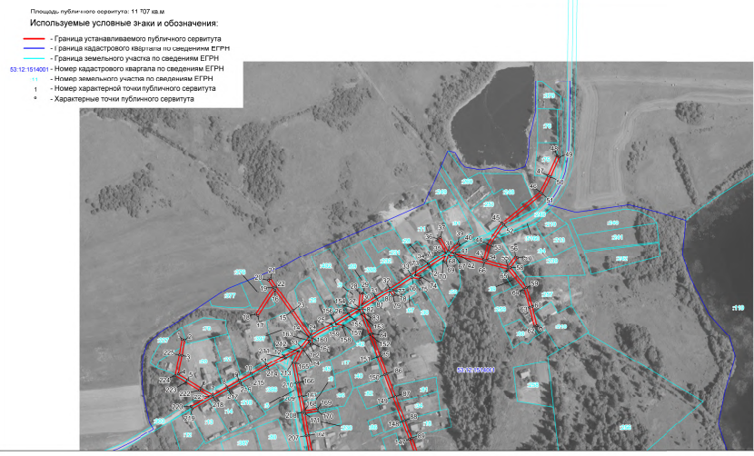 | 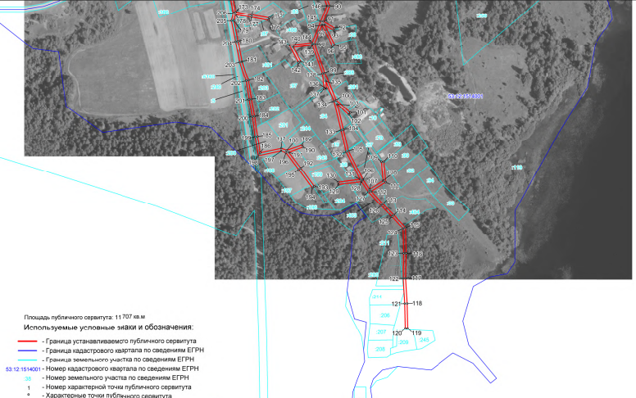

Заинтересованные лица в течение тридцати дней со дня опубликования настоящего сообщения могут ознакомиться с поступившим ходатайством об установлении публичного сервитута и прилагаемым к нему описанием местоположения границ публичного сервитута по адресу: в Администрацию Окуловского муниципального района по адресу: Новгородская область, Окуловский район, г.Окуловка, ул.Кирова, д.6, каб.23, контактный телефон (81657) 21-400, по рабочим дням с 08.00 до 17.00, перерыв на обед с 13.00 до 14.00.
Правообладатели земельных участков, в отношении которых испрашивается публичный сервитут, если их права (обременения права) не зарегистрированы в Едином государственном реестре недвижимости, могут обратиться с заявлением об учете их прав на земельные участки с приложением копий документов, подтверждающих эти права в Администрацию Окуловского муниципального района в рабочие дни с 8.00 до 13.00 и с 14.00 до 17.00 ч., по адресу: Российская Федерация, Новгородская область, Окуловский район, г.Окуловка, ул.Кирова, д.6, контактный телефон (81657) 21-400. Последний день подачи заявления 29 апреля 2022 года.

